Vacanze 2012

Repubbliche Baltiche

Polonia e Germania

Equipaggi 2
Laura su Rimor ,con Trilly, Barboncina e Tiny, Shi tzu

Adriana su Adriatik con Tata, Boxer
2/07/2012

Parto alle 10,00
Il contachilometri segna Km 92.600

A mezzogiorno arriva Laura, nell’area di servizio Zugliano, subito dopo Udine sud.
Fa molto caldo, pranziamo sotto un albero perché i camper sono bollenti. Accidenti a sto Caronte.
Decidiamo di comprare qui la vignetta austriaca € 8,00 per 10 giorni, cosi non abbiamo bisogno di fermarci più avanti.
Appena sconfinato ci prendiamo un bell’acquazzone che però non mitiga il caldo.
Ci fermiamo alle 17,30 a Steinberg, vicino alla segheria, dove un rigattiere che sta caricando il furgone ci dice che possiamo parcheggiare sulla sua proprietà per passare la notte.

N 46.98625°

E 15.20151

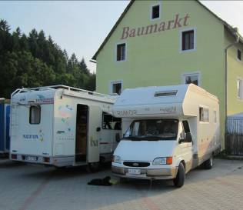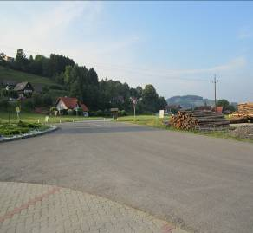
Steinberg Steinberg

3/07/2012
Il posto era più tranquillo alla sera, la mattina alle 6 c’è un gran movimento.
Partiamo verso le 8.30
Sempre autostrada direzione Repubblica Ceca .
Bisogna comprare anche qui la vignetta costa € 18.00 e vale 10 giorni. Purtroppo non ci sono soluzioni che costano meno per noi che dobbiamo solo attraversare questa nazione, Pazienza, anche perché la rete autostradale non è un granché, ci sono vari spostamenti di corsia per lavori e asfalto dissestato. Mi cadono un po’ di cose e lo Scottex si srotola tutto.
Entriamo in Polonia ,qui niente vignetta ma ogni tanto c’è un casello dove ci chiedono 9 Zloty.
Qui un brutto temporale ci accompagna per un tratto di strada.
Laura è perplessa per la strada che mi indica il navigatore. Chiedo ad un autista di pullman urbano che invece mi conferma che è giusta. Arriviamo stanche alla miniera di sale di Wieliczka, parcheggiamo di fronte alla stazione vicino al distributore.

N 49.98972°

E 20.046680°
Incontro una famiglia di Lodi che mi da delle indicazioni sugli orari di visita alla
miniera.
Dormito bene anche se un po’ trafficato.

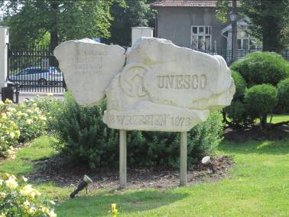
4/07/2012

Ci alziamo presto per visitare le miniere, invece le visite in italiano iniziano solo alle 9.45 quindi stiamo un’ora ad aspettare che arrivi l’interprete..
Scendiamo fino a 132 mt attraverso una scala in legno. Dentro la grotta sono state rievocate le scene di lavoro dei minatori. Sempre di sale è stata costruita una cattedrale con dei bellissimi bassorilievi. E’ tutto molto bello. Si risale su con l’ascensore che originariamente usavano i minatori, molto particolare perché è a tre piani ed è molto stretto.

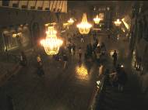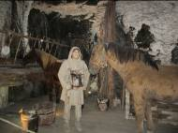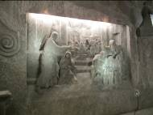

Trovare il campeggio di Cracovia è un’impresa le indicazioni sono nulle, di conseguenza dobbiamo chiedere più volte.
Incontriamo dei giovani che ci aiutano e finalmente arriviamo .
Il campeggio non è granché ma è comodo per visitare la città, c’è il tram a 300 mt.
Decidiamo di riposare e di rimandare la visita a domani.
Dormito benissimo c’è un bel freschino.

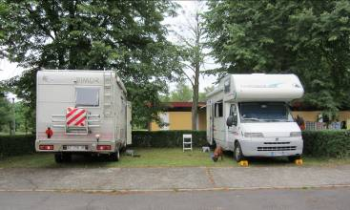
5/07/2012

Con il tram N° 8 oppure 19 si va in centro.
Una volta arrivate iniziamo la visita a piedi, poi decidiamo di prendere una di quelle macchinine elettriche che con il commento anche in italiano ci fare il giro,della città vecchia ,il quartiere ebraico, il ghetto e la fabbrica di Schindler.
Spendiamo 100 zloty a persona.
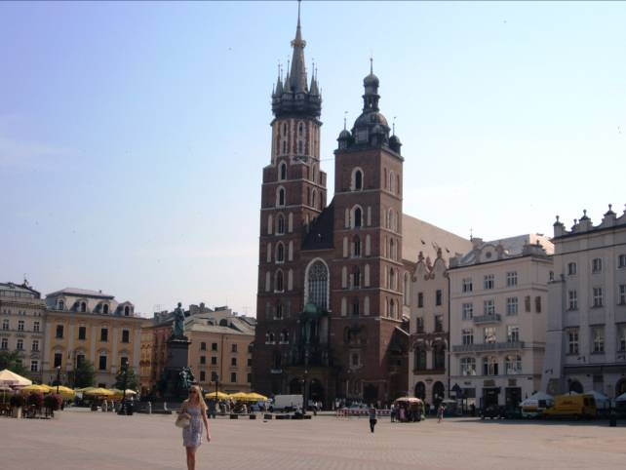

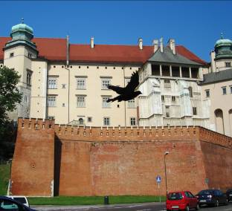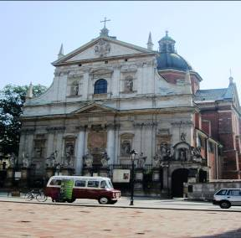

Torniamo al camper e alle 16, dopo un riposino, lasciamo Cracovia ma per uscire dalla città ci mettiamo un secolo perche c’è tanto traffico.
La strada inoltre è tanto disastrata con avvallamenti dovuti al peso dei camion che ha fatto cedere l’asfalto, quindi molti lavori in corso, tanto che i pezzi scorrevoli sono davvero pochi.
Ci fermiamo a Skarzysko – Kamienna nel parcheggio vicino alla chiesa.

N51.12156° - E 20.85863°

6/07/2012

Abbiamo dormito molto bene .
Ripartiamo alla volta di Varsavia.
Troviamo tanto traffico e ci sono parecchi cantieri stradali.
Il tom tom stavolta ci porta perfettamente al campeggio “Rapsodia” che è ancora peggio dell’altro.
Meno male che almeno c’è ombra,essenziale per i nostri cani.

N 52.22867°

E20.92986°

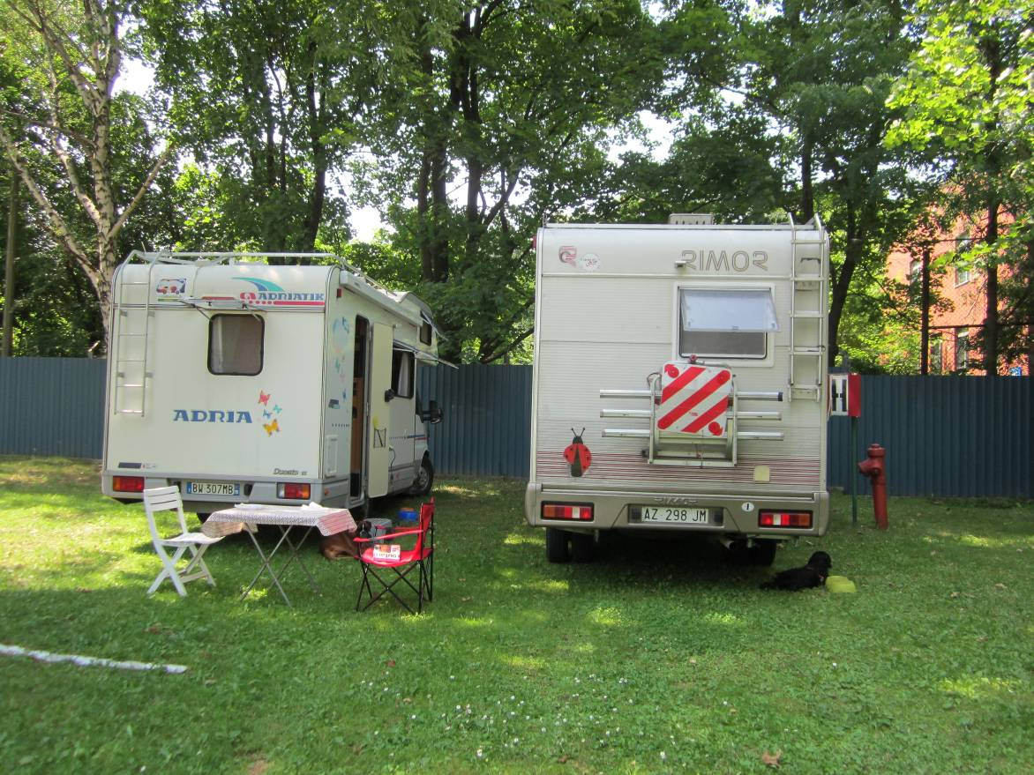
Campeggio Varsavia

Non funziona la corrente chiedo alla reception e mandano un operaio, è colpa del mio filo si è staccato un polo, il tipo lo vuole aggiustare e poi mi chiede 20 zloty,pazienza me lo potevo anche fare da sola.
Dopo mangiato e riposato un po’ andiamo in cento con il tram 26
Facciamo un bel giro della città vecchia , che è molto bella.

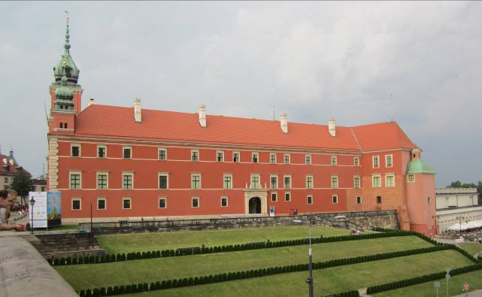

Castello

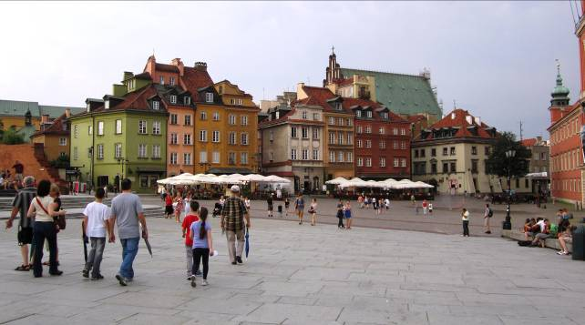

Piazza del castello
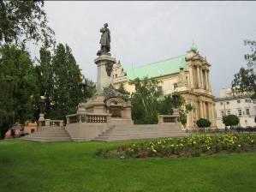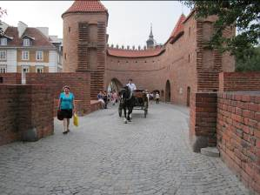

7/07/2012

Partiamo alla volta della Lituania.
La strada non è male, usciamo da Varsavia abbastanza velocemente, forse perché è sabato.
Facciamo Ostrow Max, Lomza , Augustow, Alytus.
A Trakai entriamo senza mettere il navigatore e ci troviamo su uno sterrato brutto tutto vibra ma………. siamo delle brave “camionare” e proseguiamo. Dopo un po’ ritorna l’asfalto.
Arriviamo fino al campeggio ma ci sarebbero solo posti al sole ed è troppo lontano dal centro. Non accettano carta di credito e neanche € e noi non abbiamo ancora cambiato i soldi dunque ritorniamo a Trakai dove avevamo visto che un privato accettava i camper nel suo giardino.
Il posto è piccolo ma si danno molto da fare a spostare le auto per farci posto. Parcheggiamo che siamo proprio in riva al lago.

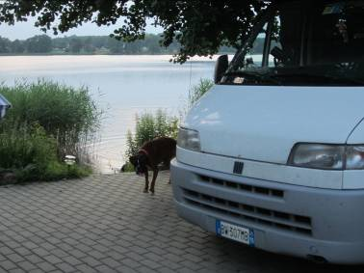

N 54.63505° - E 24.93347°

Fa molto caldo e io decido di farmi una nuotatina nel lago,poi passeggiamo con i cani.
Di notte arriva un temporale.
Si sta bene.

8/07/2012

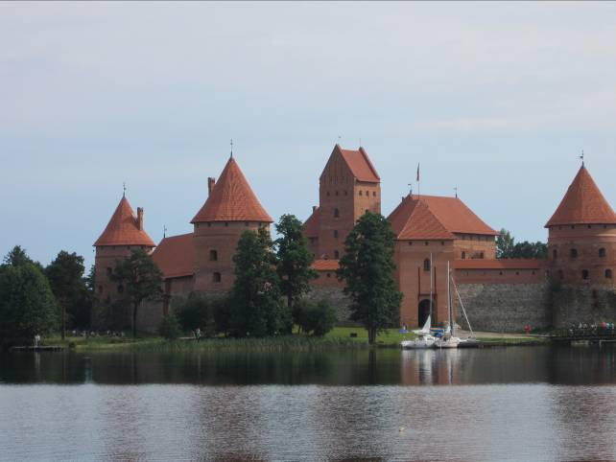

Castello di Trakai

Andiamo a vedere il castello sull’isola ,non trovando un cambio valuta facciamo un bancomat.
Torniamo ai camper ,altro bagnetto e ripartiamo. Paghiamo 85 Litu a camper.
Ci dirigiamo a Vilnius e troviamo un parcheggio vicino alla cattedrale, facciamo un giretto ma fa caldo e siamo preoccupate per i cani chiusi nel camper, dunque ci dirigiamo al “Camping City”

N54°40°40’49.1”

E25°13’33.6”
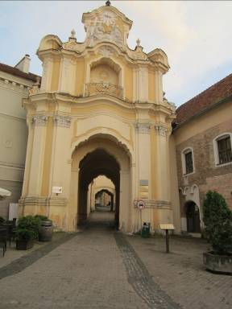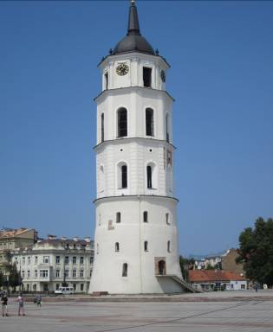
Porta di Vilnius Torre campanaria
Troviamo un posto all’ombra.
Lo sportello delle bombole del camper di Laura non si apre: ieri con quello sterrato tremendo una bombola si è spostata e batte conto la serratura interna. Riusciamo a togliere i perni delle cerniere allo sportello e risolviamo il problema (siamo donne ma ………..).
Ceniamo presto e poi ritorniamo in città con il filobus N 11: biglietto 2.5 Litu
Quando scendiamo piove ,ci fermiamo in un bar all’aperto e mangiamo il gelato poi giriamo un po’ per i vicoli.
Torniamo alla fermata ma qui c’è sia l’autobus che il filobus con lo stesso numero ma che vanno in posti diversi. E’ tardi, non sappiamo quale è il nostro e nemmeno se passerà , dunque prendiamo al volo un taxi che ci porta fin dentro al campeggio:20 Litu.

9/07/2012

Ci svegliamo con la pioggia e la mia speranza è di riuscire a non slittare su questo prato. Per laura va meglio visto che ha la trazione posteriore.
Paghiamo 56 Litu, scarichiamo e poi via.
Bel percorso tra boschi e laghi del parco Nazionale vicino a Moletai poi Utena Zarasai.
A Daugavpils, in Lettonia pensiamo di andare al lago di Reznas ma ci incasiniamo in uno sterrato e torniamo indietro e rinunciando al lago.
A Rezekne cerchiamo per dormire ma non c’è nulla che ci piaccia, dunque continuiamo direzione Gulbene. Percorriamo una strada secondaria, attorno a noi non c’è nulla, solo paesini di poche case e malmesse, sembra tutto disabitato.
Finalmente arriviamo a Rugaji e ci sistemiamo dietro l’edificio dove c’è posta, scuola e biblioteca .

N57.00161°

E 27.12927°
Il posto è tranquillo e dormiamo bene.

10/07/2012

Partiti alle 9 Arriviamo in Estonia e come prima cosa mi ferma la polizia ,mi contestano il superamento del limite di velocità ,verissimo, non mi ero accorta che ero in un paese e andavo a 75 Km h. Per noi è impensabile credere di essere in un paese quando ci sono 4 case o anche meno,mi è andata bene non mi hanno fatto la multa e neanche mi hanno chiesto i documenti.
A Voru facciamo gasolio e non trovando il supermercato proseguiamo sempre tra coltivazioni, pascoli e boschi.
A Tartu facciamo la spesa al Consum poi troviamo in centro un parcheggio a pagamento.
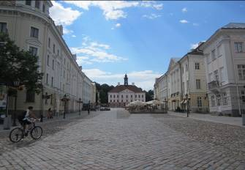

Facciamo un giretto ,bella la piazza tutto ordinato e pulito.

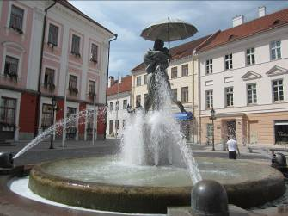

Ripartiamo e ci dirigiamo sul lago Peipsi, cerchiamo un campeggio lo troviamo a Ranna. Mi incasino sull’erba (accidenti alla trazione anteriore) ma ci sono dei baldi giovani che mi spingono e mi sistemo.

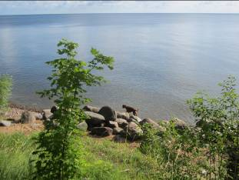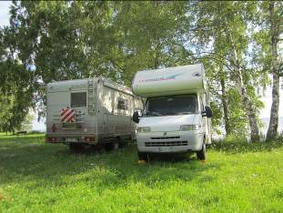

N58.73615°

E 27.10193°
Dormito bene fa fresco ,paghiamo 10 €.
11/07/2012
Il tempo è grigio e ci dedichiamo a fare un po’ di pulizie, poi decidiamo di andarcene prima di restare impantanati.

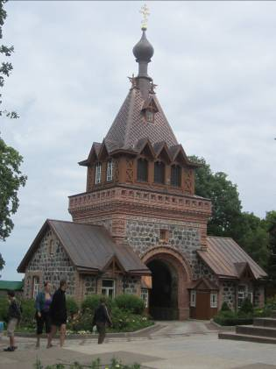

Passiamo da Mustvee e ci dirigiamo a Kuremae dove c’è un monastero ortodosso,bello con tanti fiori peccato stiano facendo dei restauri ed è un po’ impachettato.

A Rakvere parcheggiamo al supermercato Maxima ed andiamo a vedere il castello e la chiesa.

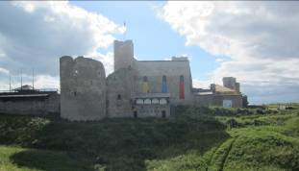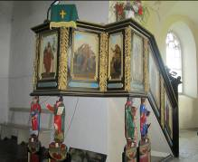

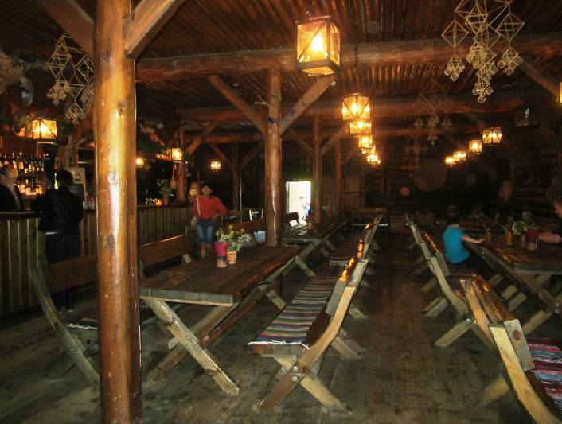
Prendiamo per Vitna e ci fermiamo in un parcheggio vicino al ristorante Viitna Korts.E’ molto caratteristico sembra di essere nel West. Decidiamo di provare i loro piatti, io prendo l’ aringa con patate al cartoccio riempite con una salsina bianca, uova sode e pomodoro. Laura prende il pollo con una salsina, riso e cose non ben determinate, per dessert una crep con gelato e salsa di fragole. Spendiamo la bellezza di € 18.60 in totale.

N 59.45666°

E 26.01111°
Anche qui tranquillo, alla sera arriva anche un finlandese.

12/07/2012

Andiamo in giro per boschi e paesini. A Vergi troviamo sul porticciolo un parcheggio per camper,con la corrente ,ma per noi non è ora di fermarci. Peccato perché quella piccola baia dominata da faro ci inviterebbe a rimanere.
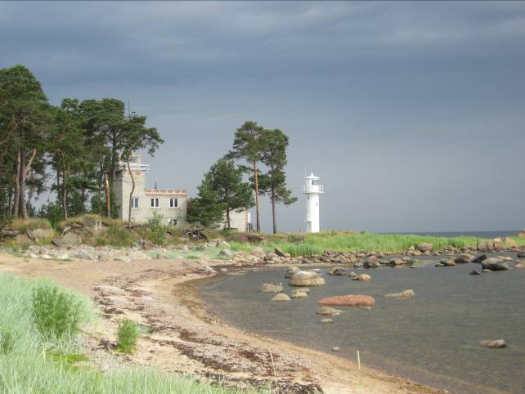

A Kolga c’è un palazzo decantato dalla guida ma che è allo sfacelo,ci fermiamo a pranzare.

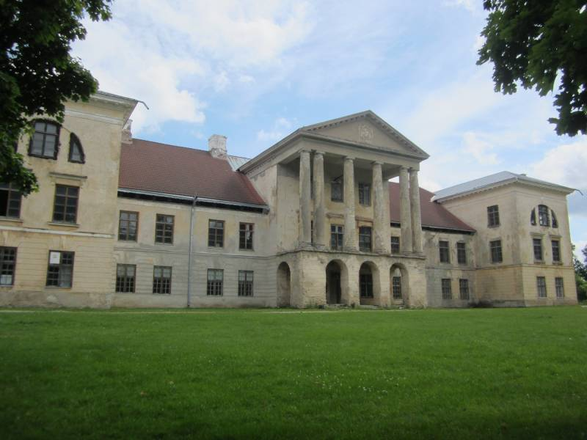
Palazzo Principale

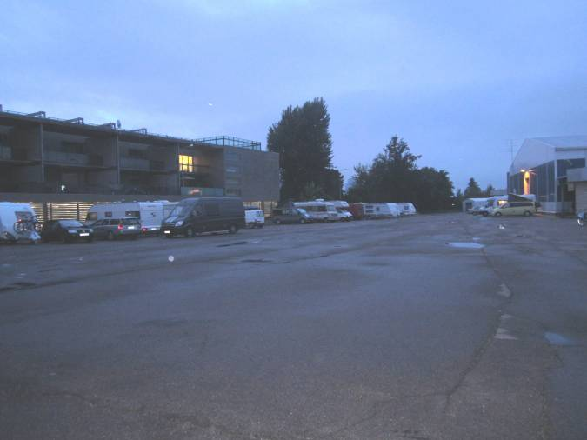

Arriviamo a Tallin e rimaniamo in campeggio perché c’è un forte temporale, il posto fa pena perché non è nei nostri canoni, si tratta di un parcheggio enorme asfaltato, i bagni sono ubicati nella palestra adiacente, ma ci accontentiamo.
Il campeggio di trova in via Pirita Tee dopo il N° 20 c’è un cartello giallo “camping city

N59.44781°

E24.80961°

Piazzale del campeggio

13/07/2012

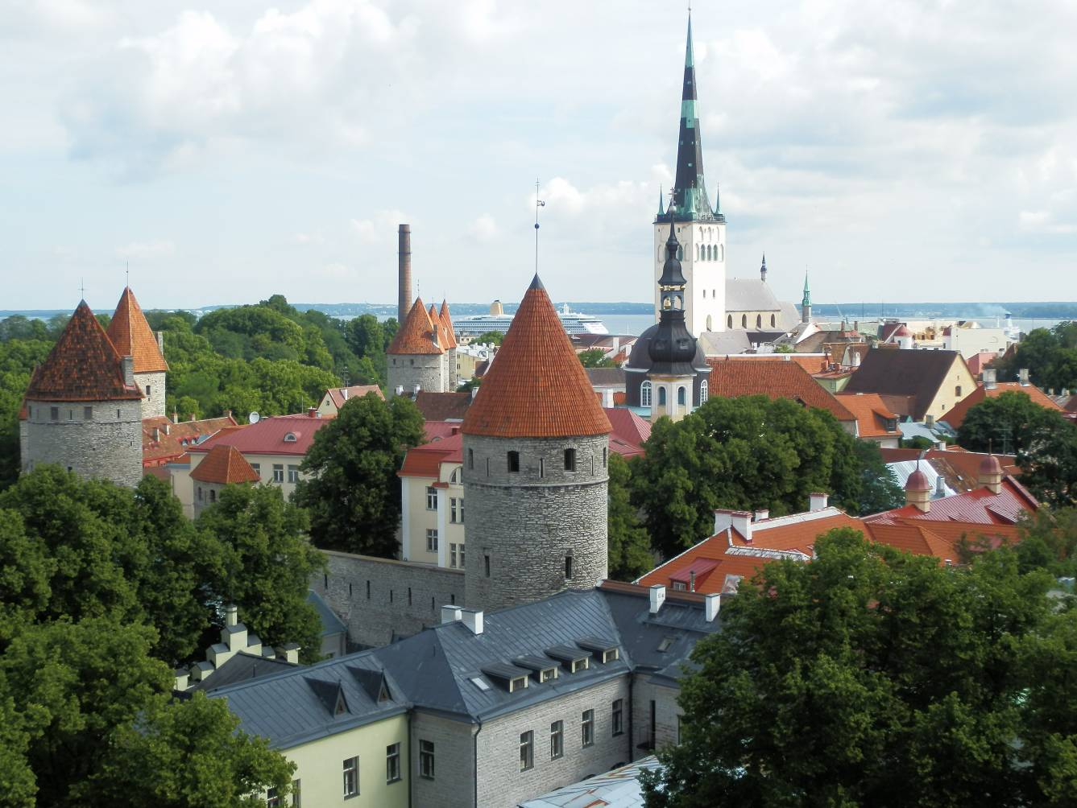

Tallin dalla Collina

Nonostante i bombardamenti della seconda guerra mondiale, gran parte della città medioevale mantiene il suo fascino ed è patrimonio dell’UNESCO.
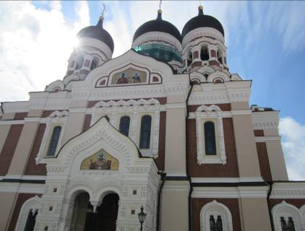
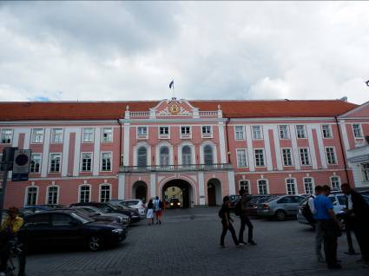

Visitiamo il Parlamento Estone, la Cattedrale Ortodossa di Alexander Nevsky

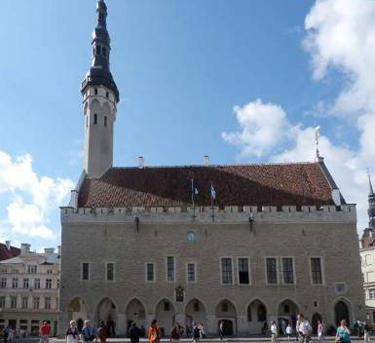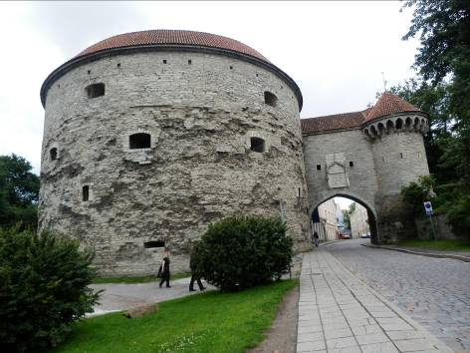

Il Municipio e la porta della Città Vecchia

Dopo uno spuntino veloce in città torniamo al campeggio,ci facciamo una doccia e dopo cena chiacchieriamo con dei roulottisti che ci danno delle indicazioni per Riga.
Fa freddo

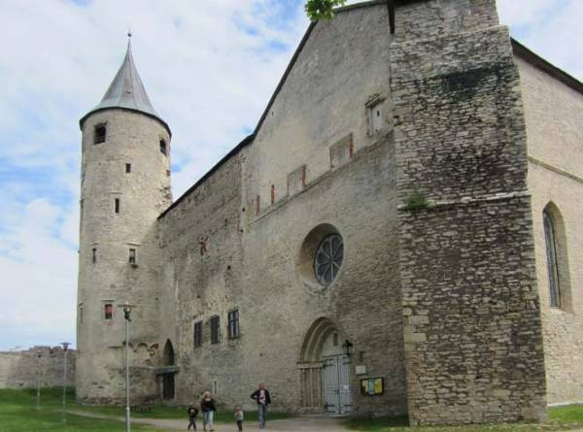
14/07/2012

Dopo aver scaricato e caricato ci dirigiamo a Haapsalu e visitiamo la fortezza con la chiesa annessa.

A Virtsu prendiamo il traghetto per l’isola di Saaremaa vediamo la chiesa di Valiata poi a Kaali vediamo il laghetto formatosi dalla caduta di un meteorite.

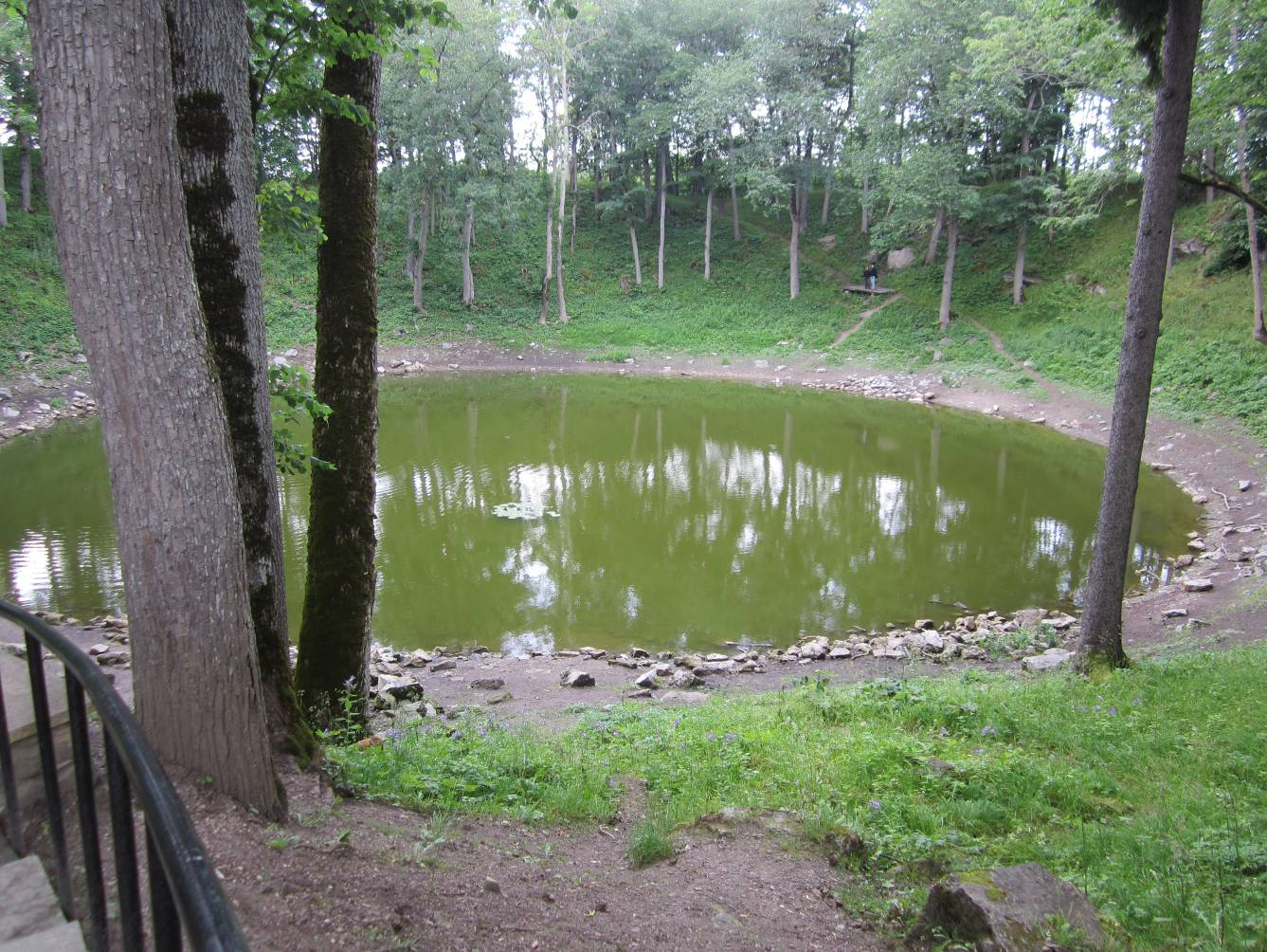

Laghetto della Meteorite

Ci dirigiamo a Kuressaare troviamo uno pseudo campeggio ma è il parcheggio dell’albergo SPA dove paghiamo 13.80 € ma almeno abbiamo la corrente.
Ceniamo al John Bull pub Un bella fetta di filetto con patate, verdurine grigliate e salsa al pepe,molto buono e spendiamo 10 € a persona.
Dopo cena facciamo una passeggiata ed entriamo nel cortile del castello dove c’è una festa di paese con ballo.
Dormito bene anche se piove durante la notte.

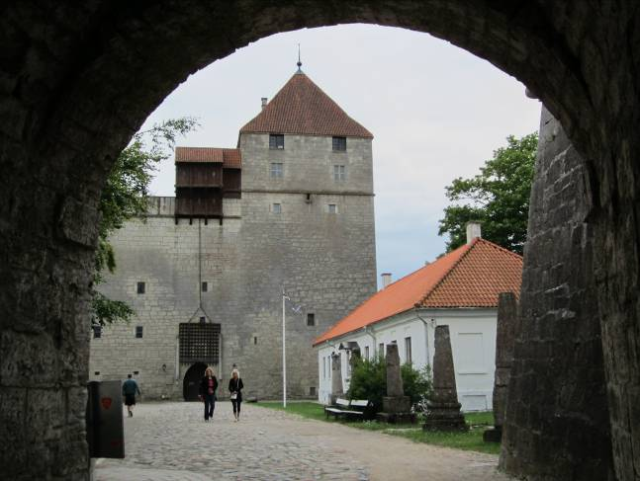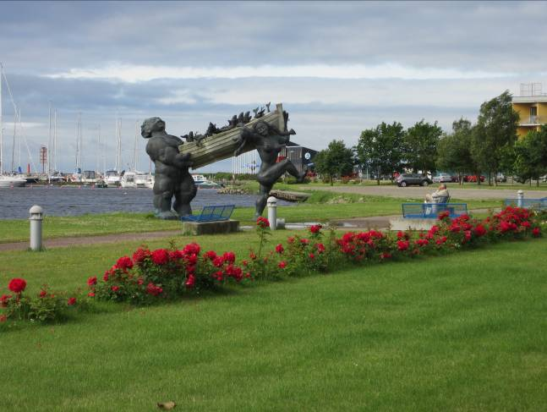
Castello di Kuressaare Scultura di Beentree a Kuressaare (Toll e Piret)

La leggenda racconta che il grande Toll ,re di Saaremaa era così alto che come bastone usava un’abete, e che con pochi passi poteva raggiungere l’isola di Dago (distante circa 5 / 6 km) .
Si suppone che questa storia di Tool il grande sia basata su una storia vera tramandata dai vecchi di Saaremaa, infatti ci sono delle connessioni con la nobile famiglia Toll della Germania i cui familiari erano tutti alti oltre i 2 m.

15/07/2012

Facciamo un giro per il paese, poi un po’ di spesa e ripartiamo alla volta di Saare che è l’estrema punta dell’isola. Il tempo non ci aiuta, fa freddo, piove a tratti e c’è molto vento.

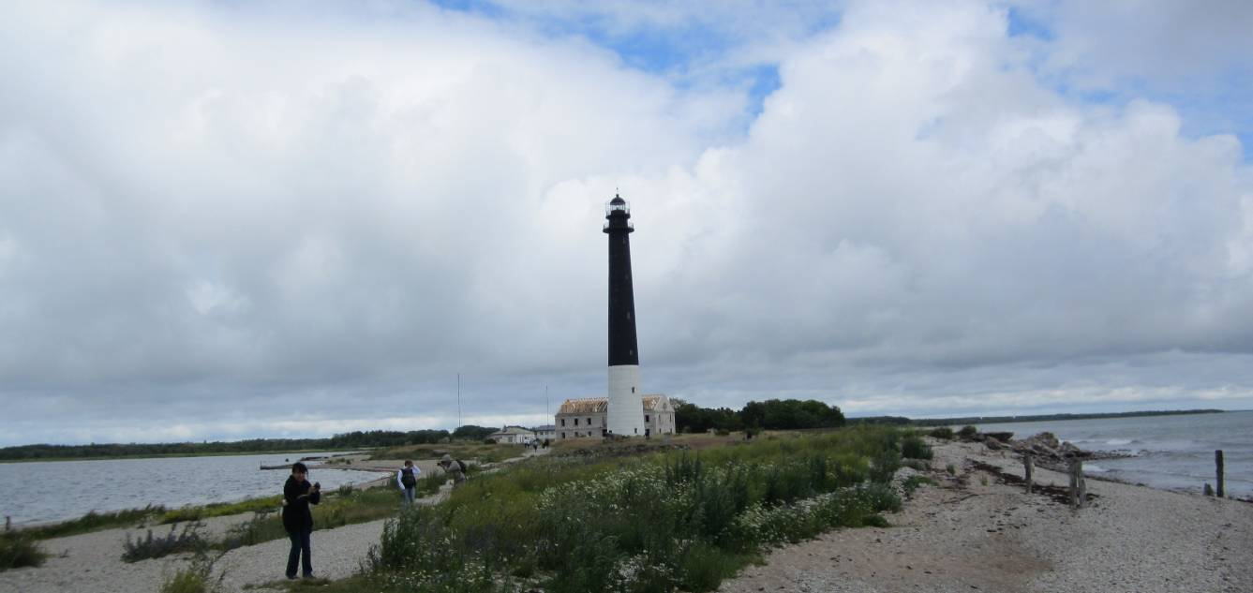
Punta estrema di Saaremaa

Pranziamo nel parcheggio vicino al faro ,poi risaliamo verso Kihelkona ma per non ascoltare “ Silvia la navigatrice” finiamo in uno sterrato che però ci permette di costeggiare il mare e vediamo dei mulini a vento in disuso.
Cerchiamo un posto per la notte ma…. non è semplice, i paesi sono formati da poche case senza zone adatte a noi .
Ritorniamo nel parcheggio del paesino di Kaali dove avevamo già visto il laghetto formatosi dalla caduta del meteorite.
Dormiamo bene anche se un po’ preoccupate perché siamo sole.

16/07/2012

Andiamo ad Angla che è la parte più alta dell’isola a vedere i mulini, sono stati raggruppati in un museo all’aperto così possiamo vederli vediamo tutti e cinque rimasti.
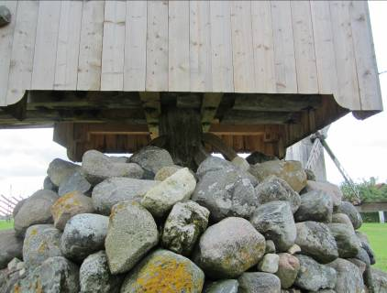
Particolare sotto il mulino
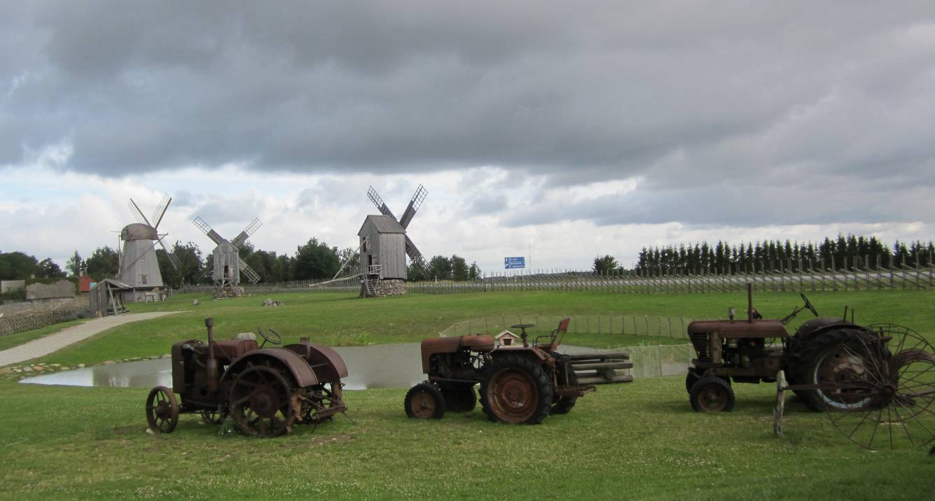
Mulini di Angla

Prima di pranzo prendiamo il traghetto e ci fermiamo a mangiare appena scesi nel primo parcheggio che troviamo.
Direzione Parnu. Ci fermiamo in città dove c’è un parcheggio proprio in centro, con disco orario massimo 3 ore. Facciamo un giretto ma la città non ci entusiasma.
Ci fermiamo a far la spesa al Maxime.
Proseguiamo direzione Riga.
Strada facendo ci fermiamo ad Haademeeste in un parcheggio vicino al posto di polizia.

N58.08254°

E 24.50117°
Dormito bene.

17/07/2012

Arriviamo a Riga ,le coordinate GPS ci partano dalla parte opposta del campeggio, ma il cancello è chiuso, dobbiamo fare il giro dell’isolato.
Pranziamo e rimaniamo in campeggio, prenotiamo la visita alla città con il pullman e battello: 10 Lita .

18/07/2012

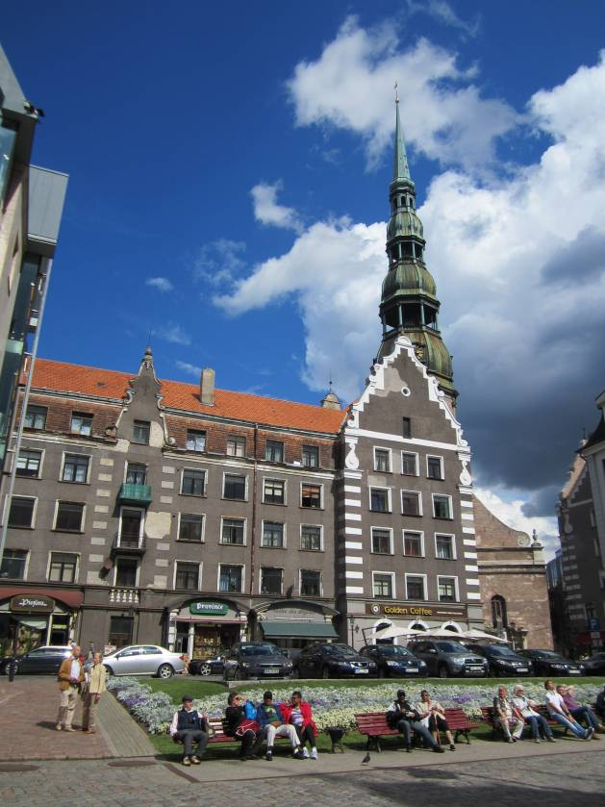
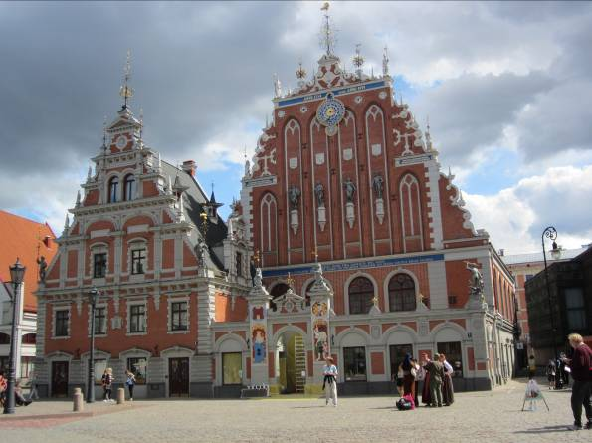

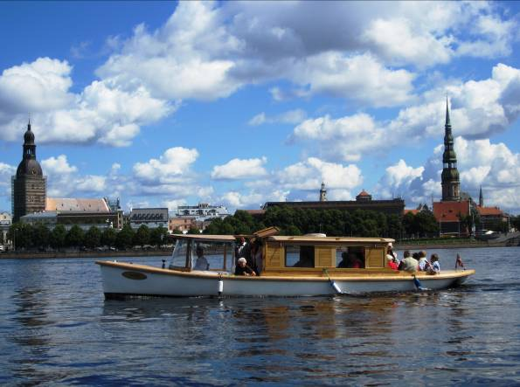

Oggi visitiamo Riga ma il pullman non si ferma per farci fare le foto.
Bello il giro in battello, finita la gita andiamo a piedi a vedere il centro chiuso al traffico. Mangiamo in un pub,spendiamo poco ho preso il pesce con contorno di patate,cetrioli e pomodori

Vicino alla stazione c’è un mercato abbastanza particolare , perché la parte al chiuso è dentro a degli hangar.
Compriamo del pesce affumicato che mangeremo a cena.
Ritorniamo al campeggio a piedi.
Dormito bene.

19/07/2012

Facciamo carico e scarico e partiamo.
Vediamo la fortezza Di Bauska che è subito fuori il paese.
Poi andiamo a vedere palazzo Rundale che era la residenza di Ernst Joahann Biron duca di Curlandia. Imponente palazzo di circa 6900 mq, ricco di stucchi e decori ben mantenuti nel tempo. Così gli arredi, le preziose porcellane cinesi e giapponesi e il bel giardino.

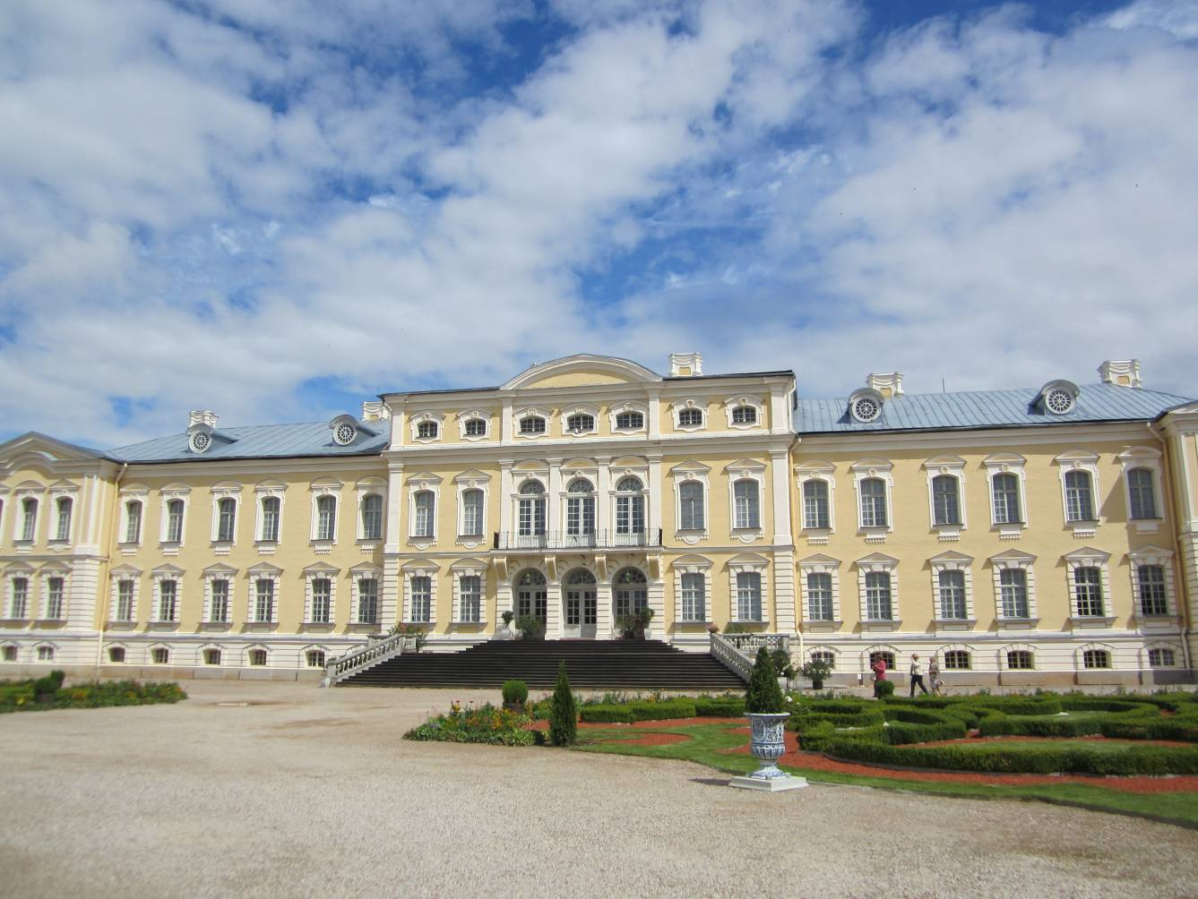

Palazzo Rundale

Torniamo in Lituania e andiamo a vedere la Collina delle Croci che si trova circa 8 km a nord di Siauliai.
Questa piccola altura è un luogo di pellegrinaggio che dura da alcuni secoli. Le croci sono piantate dai pellegrini secondo una tradizione popolare lituana.
Oggi se ne contano circa 56.000

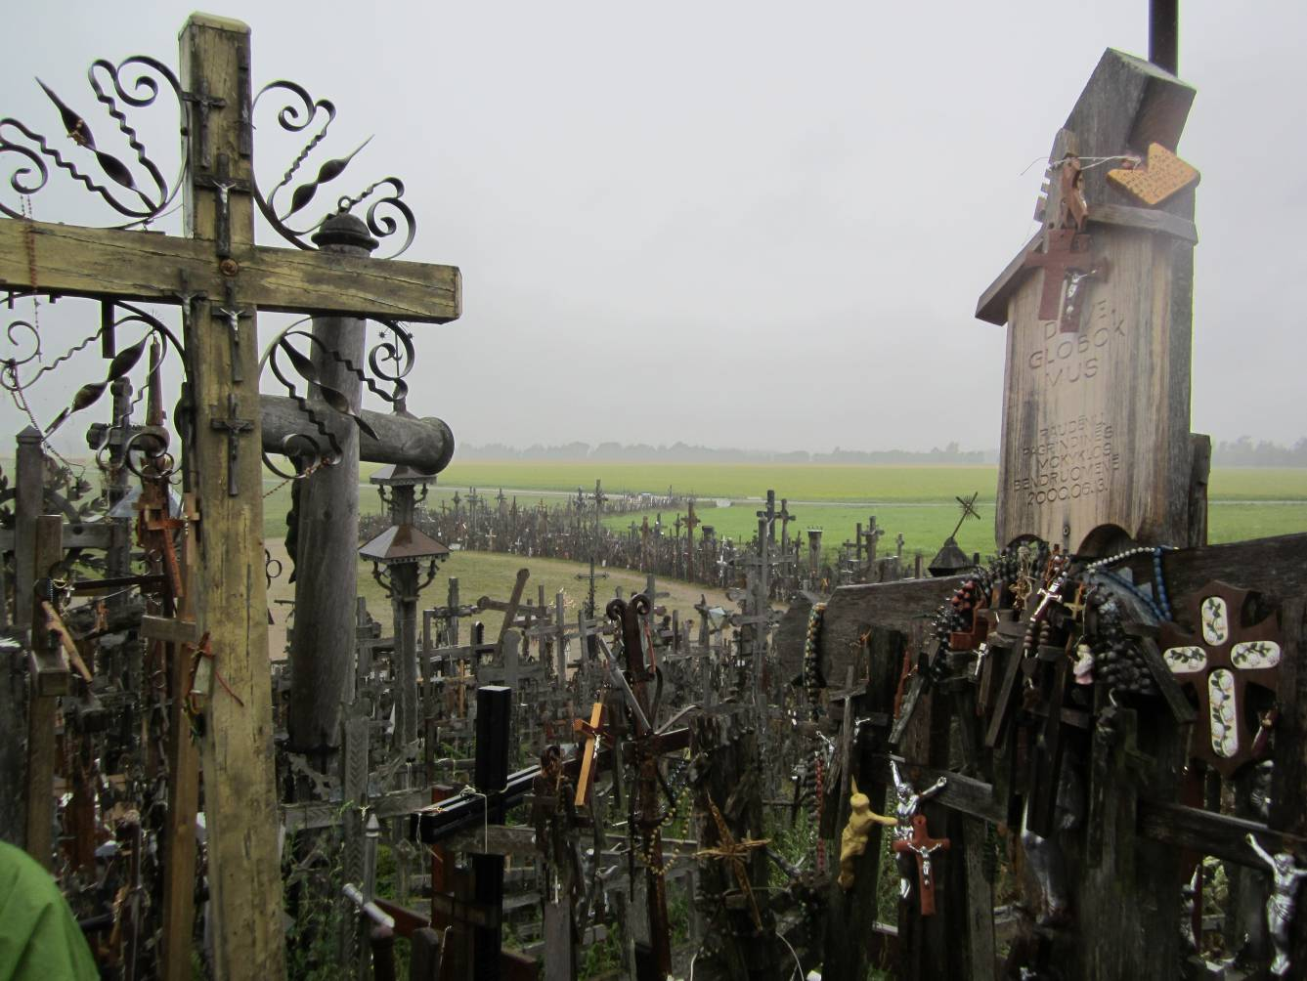
Collina delle Croci

Decidiamo di fare ancora un po’ di strada ma……………….. porca pupazza non troviamo nulla di accettabile e ci fermiamo vicino al cimitero di Sateikiai, paese con una grande chiesa.

N55.99834°

E21.67523°

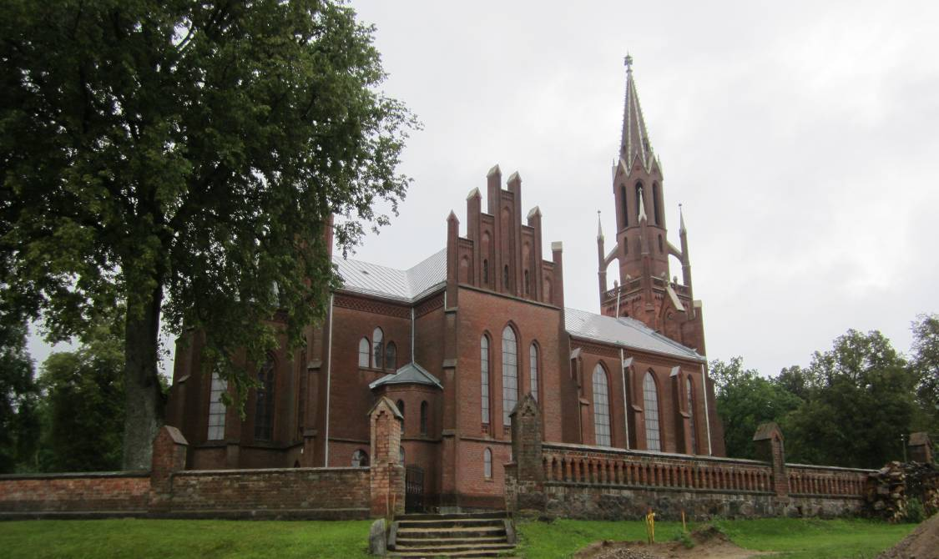
Chiesa di Sateikiai
20/07/2012

Dormito a tratti causa la pioggia insistente.
Stavamo per ripartire quando mi ha bussato il prete che ci voleva invitare a prendere il caffè,ho ringraziato, rifiutato gentilmente poi siamo partite.
Passiamo da Kretinga.
A Klaipeda prendiamo il traghetto per la penisola di Neringa: 110 litas per una traversata di 10 minuti.
Lo scopo è andare a vedere queste enormi dune che nei secoli passati hanno letteralmente inghiottito interi paesi.
Sbarchiamo e dopo pochi Km si paga per entrare in questo parco già patrimonio dell’UNESCO: 70 litas.
Arriviamo fino alla frontiera russa giriamo un po’ per il paese di Nida, decidiamo di andare al campeggio Nidos che è proprio sotto la duna chiamata “Sahara della Prussia Orientale” una delle maggiori.

N55.29976°

E20.97830°

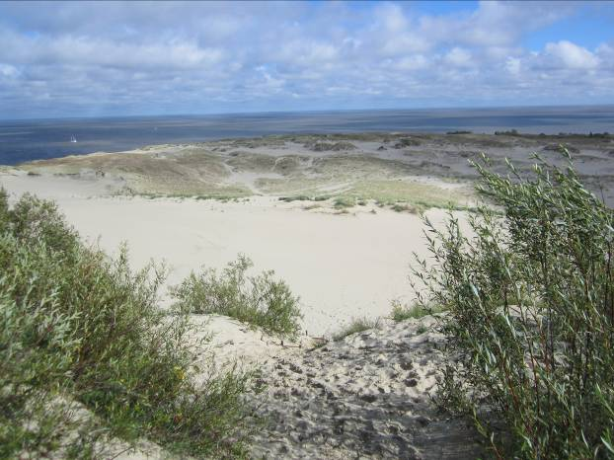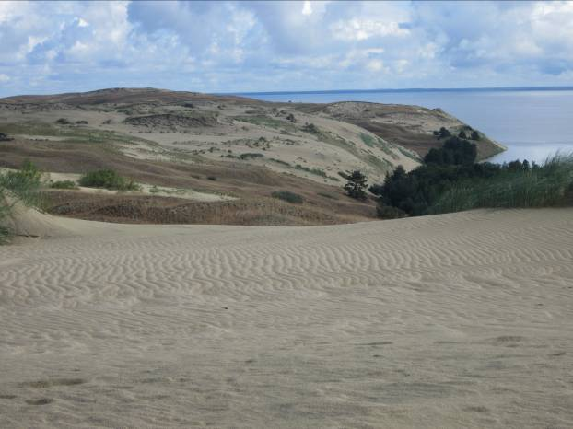

Dune di Nida
21/07/2012

Dormito benissimo c’è una temperatura ideale e solo il fruscio degli alberi e in lontananza il baltico.
Facciamo una passeggiata sulla spiaggia c’è vento e il mare è mosso.
Dopo pranzato ci mettiamo finalmente al SOLE.

22/07/2012

Ci prepariamo a ripartire e incomincia a piovere ma lungo la strada ritorna il bel tempo.
Vediamo le altre dune e a Juodkrantè visitiamo la Collina delle Streghe dove ci sono delle sculture in legno.
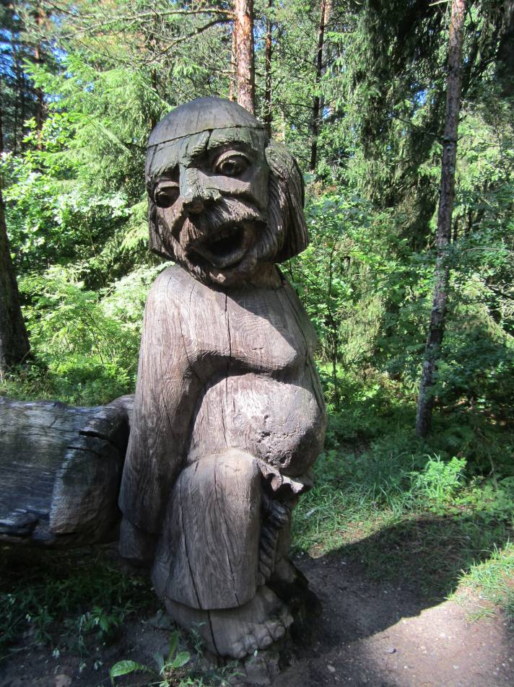
Pranziamo in un parcheggio e dopo andiamo a prendere il traghetto: bella sorpresa, il prezzo pagato all’andata comprendeva anche il ritorno.
A Klaipeda ci fermiamo nel centro commerciale Akropolis e facciamo un po’ di spesa, poi via verso Kaunas.
In città non ci sono campeggi, giriamo molto per trovare il parcheggio descritto in un diario di viaggio trovato sul web ma non è ben dettagliato.
Il posto è all’interno, nei cortili di un albergo e dell’università. E’ brutto fatiscente, ma da un cancello si arriva all’isola pedonale dove si affaccia tutto un altro mondo!
Infatti siamo subito in centro attorniate da negozi eleganti.
K.Donelaicio Gatvè angolo piazzaVyenibes

N 54.89811°
E23.91276°

23/07/2012
Risveglio rumoroso alle 5.45 per l’arrivo del camion della spazzatura.
Spendiamo per il parcheggio 37 Litas, comunque il posto è sconsigliato ai camper più lunghi di 6 mt perché abbiamo avuto difficoltà nell’entrare e nell’uscire ,causa sbarre, segnali e macchine parcheggiate.
Visitiamo Kaunas e la trovo gradevole nelle facciate e fatiscente negli interni.
Prima di pranzo ripartiamo e per stradini arriviamo alla sera a Mikolajki troviamo un parcheggio vicino alla Hala sportowa.

N53.79964°

E21.58146°
24/07/2012

Partenza per Danzica.
Le strade che percorriamo sono una più disastrata dell'altra. Ancora gli avvallamenti provocati dai camion ma, per fortuna, ogni tanto qualche piccolo tratto di superstrada.
A ora di pranzo siamo al Camping "Stogi NK 218 UI.Wydmy9"
N 54,36928°
E 18.72920°
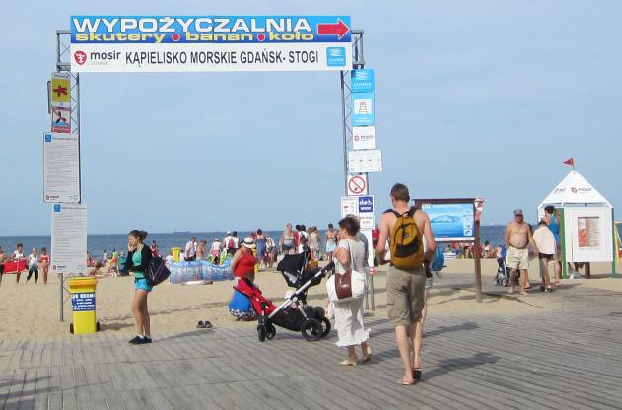

Il camping è vicino alla spiaggia degli abitanti di Danzica che la raggiungono prevalentemente con il tram. E' molto affollata. Ci uniamo a loro per passeggiare un po' sotto il sole e verso sera andiamo in città.

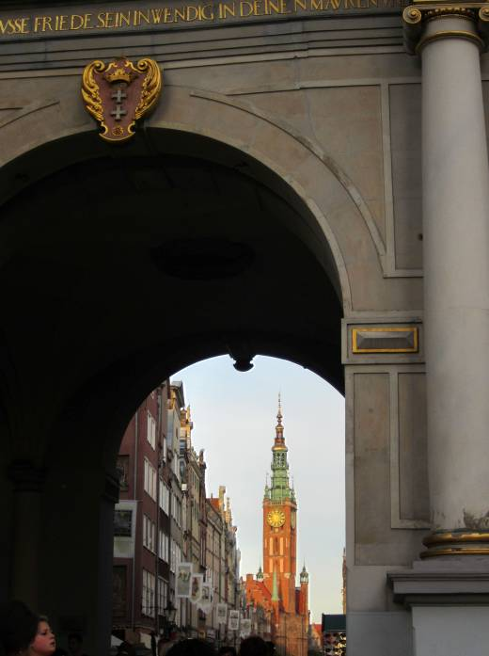
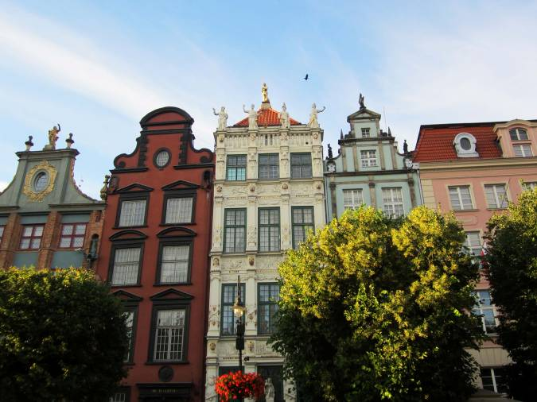
Palazzi Del Mercato Lungo

Porta d’Oro con sullo sfondo il Municipio
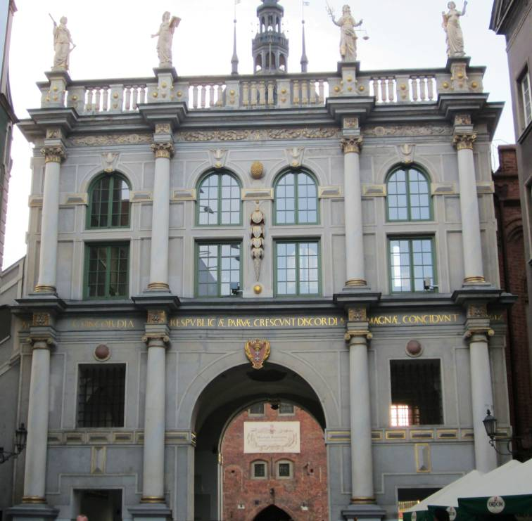
Porta D’Oro

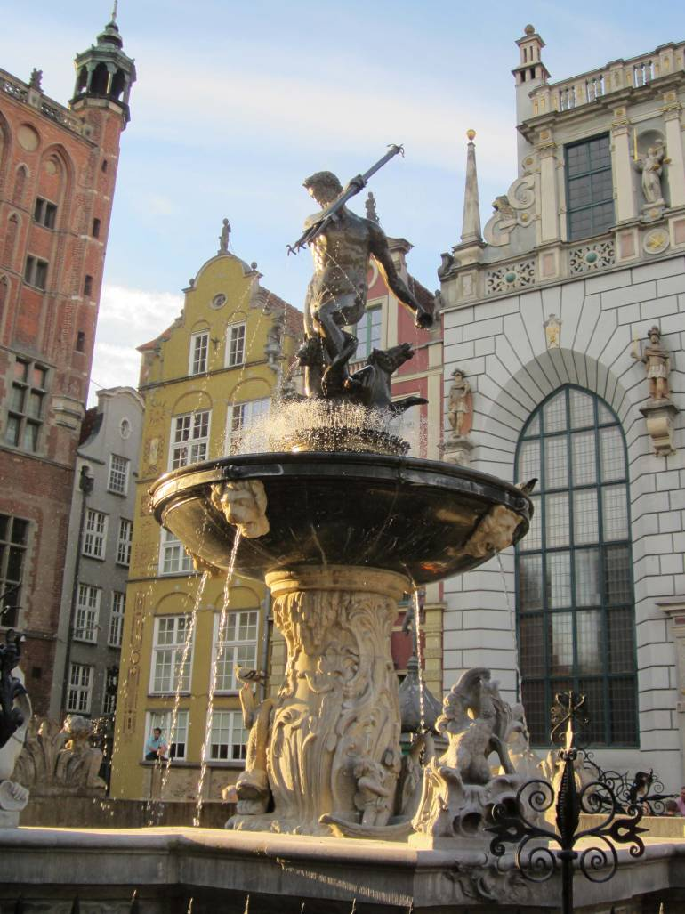
Fontanna Neptuna 154

La fontana del Nettuno è il simbolo della città e rappresenta la sua potenza commerciale e marittima.

Ceniamo al ristorante "Kresowa ul Ogarna 12" , un bel locale dove mangiamo bene e spendiamo poco: 77,40 zlotych in due.
Torniamo tardi con il tram n°8.
Dormiamo bene.

25/07/2012

Passiamo di nuovo la mattina per le strade della città. Facciamo la spesa al mercato coperto dove troviamo tanto ma tanto pesce. Comperiamo dei primi che non riusciamo bene a capire cosa sono, tipo ravioli con ripieni strani. Ci portiamo al camper degli gnocchetti fatti con un' impasto di patate e altro, molti buoni.
Pomeriggio di relax. Ceniamo al ristoranti del campeggio e anche qui mangiamo bene e spendiamo poco.

26/07/2012

Dopo aver fatto i soliti lavoretti di carico e scarico di routine partiamo in direzione Berlino.
Fino a quasi il confine con la Germania percorriamo strade più o meno importanti, gli ultimi 50 km circa troviamo l'autostrada.
A Berlino punto il Tom Tom per un campeggio in centro che poi scopriamo non esserci più. Cambiamo per un'altra soluzione fuori città, "Hotel & Campingplatz Kleinmachow" che non è un gran ché: è su fondo misto di erba e sabbia, vicino ad un fiume, ma con i servizi puliti. In effetti anche la spesa è adeguata, solo 15 Euro.
N 52.39969°
E 13.17713°.
Dormito bene. Fa caldino

27/07/2012
Oggi visita alla città.
Dopo diversi tentativi falliti troviamo finalmente la fermata del bus che ci porta a Wansee a prendere la metropolitana. Scendiamo vicino alla Porta di Brandeburgo dove troviamo la folla della città.
Prendiamo il pullman turistico a due piani che fa il giro della città fermandosi nei punti più importanti per permettere di scendere, scattare qualche foto, per poi risalire nel pullman dopo. Noi scattiamo le foto dal pullman.
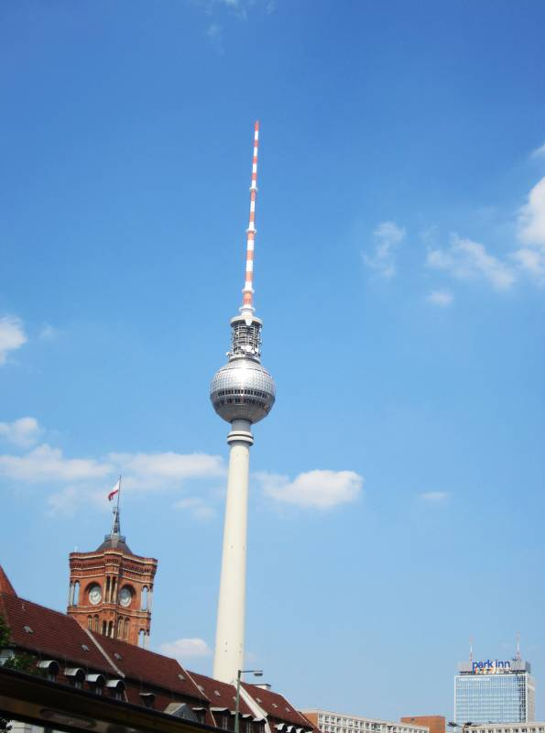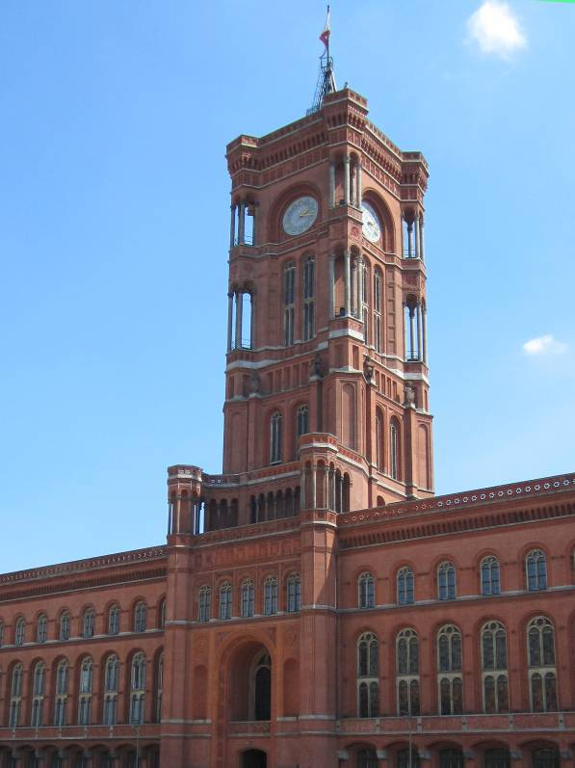
Antenna della TV Municipio

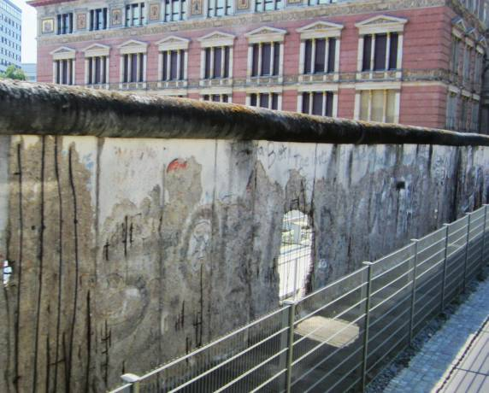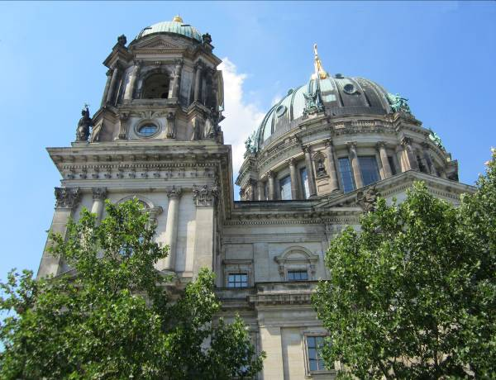
Muro Duomo

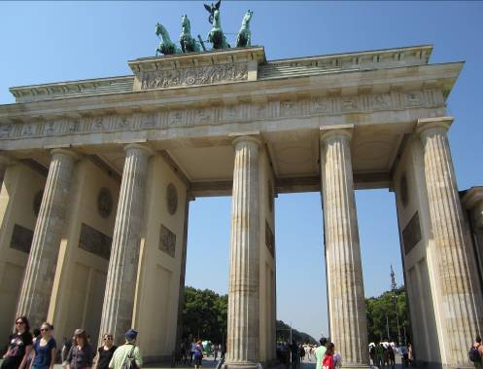
Porta di Brandeburgo

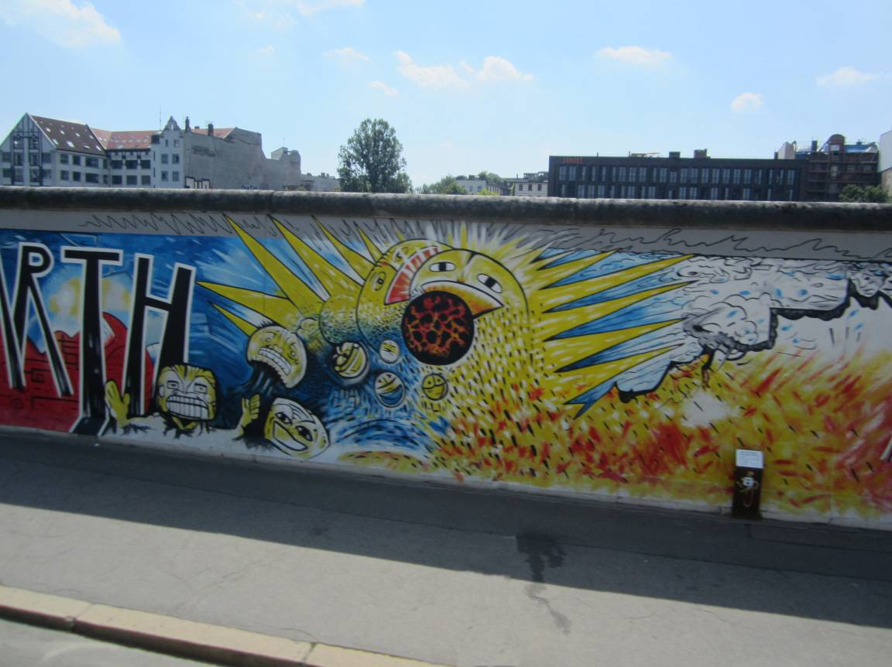
Graffito

La gita dura 2 ore e mezza, e la spesa è di 22 euro a testa.
Torniamo ai camper alle 16 stanche e accaldate.

28/07/2012

Di nuovo con il pullman N°620 fino a Wansee poi con la metropolitana raggiungiamo Potsdam, qui ci attendono diversi palazzi e castelli di indubbia bellezza,almeno questo ci dicono le guide.
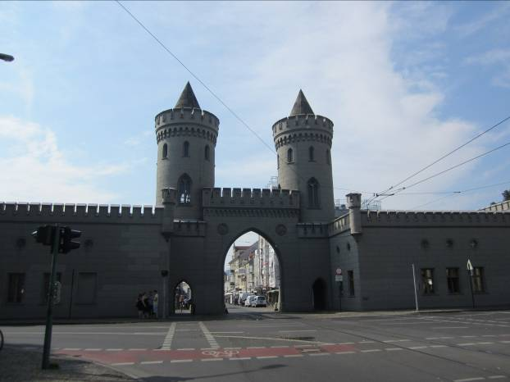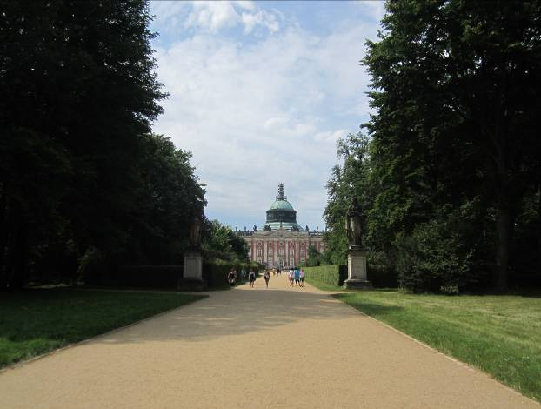
Porta

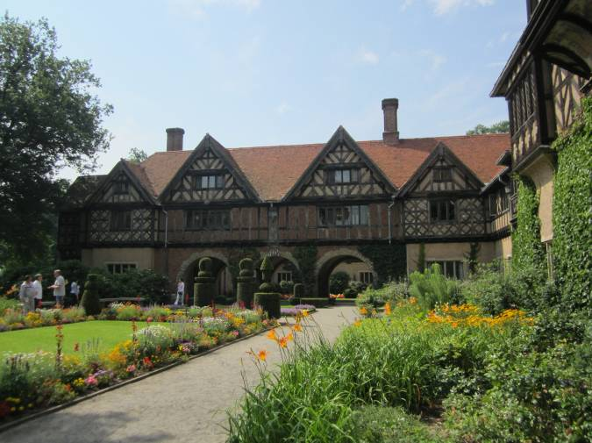
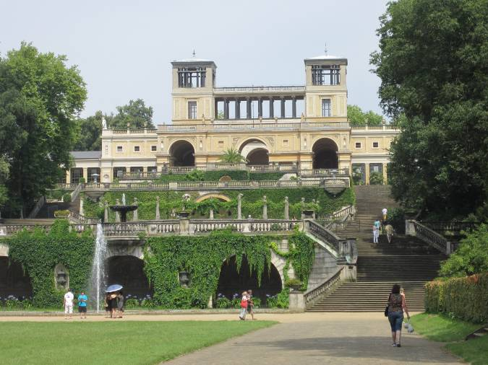

Dalla cartina della città sembra che le distanze tra di loto siano minime ma …… camminiamo un bel po’.
In effetti solo nel parco Sanssouci c’è davvero molto da vedere!
Il tempo oggi è instabile e prendiamo anche un po’ d’acqua.
Ritorniamo al campeggio che è già sera.

29/07/2012

Piove, ripartiamo verso sud. E’tutta autostrada ma, invece di scorrere ci becchiamo tre mega code.
Ci fermiamo in un’area a pagamento a Prien, sul lago Chimsee, dove ci sono altri camper .
Abbiamo percorso 670 Km in un giorno.

N.47.85392°

E12.36742°

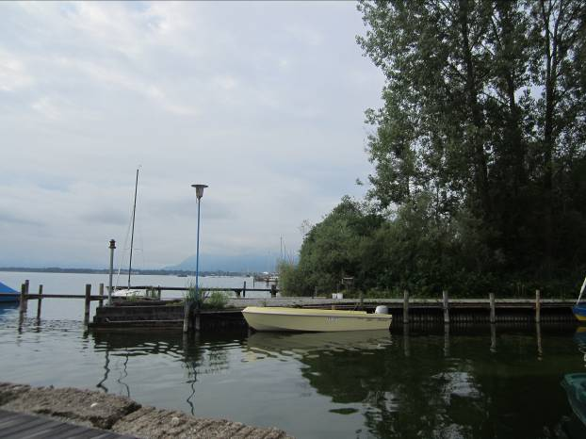
Prien, Chimsee

30/07/2012

Bella fregatura!!!!!!!!
Pensavamo che pagando 10 € potevamo fermarci tutta la mattina, invece alle 8 arriva l’omino a riscuotere e ci dice che dobbiamo andarcene entro le 10.
Ripartiamo. In Austria oltre agli 8,00 € della vignetta paghiamo anche 10,00 € per il tunnel.
Decidiamo di fermarci all’area di sosta sul lago di Cavazzo ma….non c’è più, dunque andiamo al campeggio “Lago dei Tre Comuni”, bello, pulito, ed economico.
Il tempo è abbastanza buono , ci facciamo un bagnetto nel lago (gelido) e ci stendiamo al sole.
Cena al ristorante “Alla Darsena” con bella passeggiata lungolago.
Arriviamo al camper appena in tempo prima del temporale.

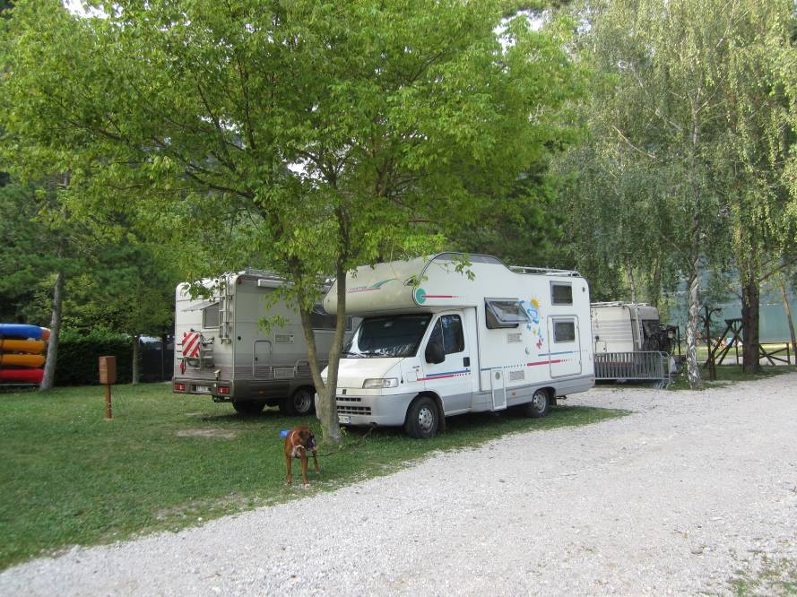 Campeggio a Cavazzo
31/07/2012

Dormo male per un rametto che con il vento tocca la mansarda.
Partiamo alle 8.30 e al bivio di Palmanova ci dividiamo.

Considerazioni.
Km percorsi 6.550
Bel viaggio, tanti bei posti,tante foto,nessun problema.
Nelle città sempre campeggio, per il resto sosta libera.
Grazie a Laura per aver condiviso il viaggio con me.
Grazie anche a “Silvia tom tom” per averci portato fuori da tanti stradini.

